Mädchenfußball AG
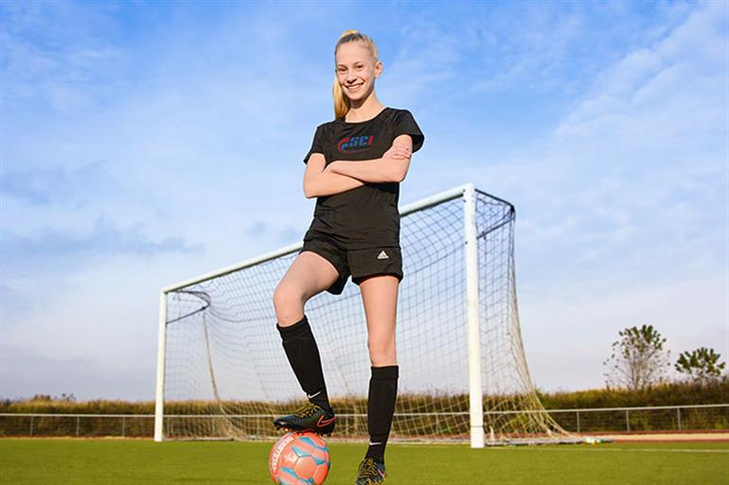

Bist du sportlich und möchtest in einer Mannschaft spielen, in der nur Mädchen mitspielen? Dann bist du hier richtig.
Was brauchst du dazu?
Sportbekleidung und Sportschuhe für den Sportplatz und für die Halle.
Die Mädchenfußball AG wird von Io Platz vom SG Oleftal Mädchenfußball geleitet.
Es werden auch Turniere stattfinden.

